КОНСУЛЬТАЦИЯ ДЛЯ РОДИТЕЛЕЙ
Дети - наша общая забота

Мы никого не критикуем, не сравниваем детей между собой и всегда учитываем индивидуальные темпы развития каждого.

Нам бы хотелось, чтобы Вы:
• Любили наш детский сад так же, как мы, работники Детского сада;
• По утрам приводили детей к нам в любую погоду: мороз, слякоть и жару и доверяли нам;
• С уважением и доверием относились к своим детям, любили ребенка не за хорошее поведение, а за то, что он Ваш единственный и неповторимый;
• Были активными участниками всей нашей детсадовской жизни и поддерживали атмосферу добра и любви.
Чтобы наша общая цель была достигнута,
Мы напоминаем всем мамам и папам:
• ВЫ являетесь первыми педагогами для ребенка и воспитываете его в каждый момент жизни;
• ВЫ закладываете основы физического развития, приобщаете малыша к здоровому образу жизни;
• ВЫ заботитесь об общекультурном и интеллектуальном развитии ребенка;
• ВАША благоприятная семейная атмосфера формирует опыт гуманных, эмоционально – нравственных отношений;
Наши гарантии:
• Обеспечение безопасности жизни и здоровья, физического, личностного и индивидуального развития ребенка через объединение усилий семьи и педагогов;
• На первом месте всегда возможности и потребности Вашего ребенка;
• Уважение прав ребенка и его родителей;
• Наилучшего результата добиваемся совместной работой всех специалистов в интересах каждого воспитанника;
• Мы не навязываем свое решение Ваших проблем, а только предлагаем пути их решения;
• Сохранение конфиденциальности полученной информации об особенностях развития ребенка, истории семьи.
Консультация для родителей
«Зимние игры и забавы»
Это только взрослые могут не любить зиму. Это им кажется, что не очень хорошо, когда светлеет поздно, темнеет рано, на улице мороз, идет липкий снег. А дети наоборот обожают зиму.
Зимние развлечения не только доставляют детям необыкновенную радость, но и приносят пользу для здоровья. Эти игры, не требуют большого количества времени, каких-то незапланированных затрат или определенных умений.
С наступлением зимы в душе возникают особые чувства и желание провести это время года весело и радостно. Ощущение праздника и тепла дают тот заряд эмоций, который сохраняет настроение на высоте.
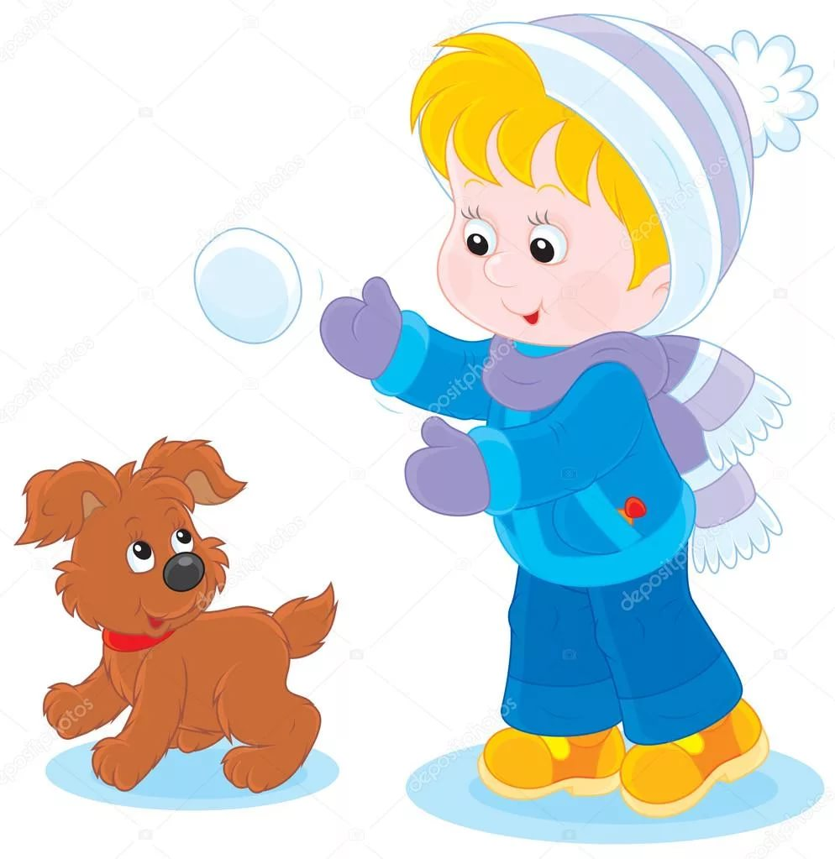
Чем же занять детей на улице? А игр тут предостаточно!
Самая известная, наверное, уличная зимняя игра – это игра в снежки! Можно играть поодиночке, а можно играть командами или защищать построенную крепость. А можно выбрать определенную цель на стене или на дереве и кидать снежки в нее.
Катание с горки.
С горки можно кататься на ледянках, санках, ватрушках, снегокатах. Классический спуск «паровозиком» захватывает дух не только у детей, но и у их родителей. Сбиваясь в кучу-малу, дети быстрее начинают дружить между собой, телесный контакт во время шумной веселой игры сближает.

Лепка снеговика.
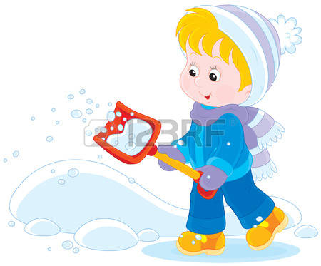
Самый простой снеговик состоит из трёх снежных шаров. Дальше украшаем его. Вот здесь фантазии нет предела: руки- палочки, еловые веточки, нос- морковка, в роли шляпы может выступить ведро, тарелка, любой ненужный головной убор. Для украшения пойдут пуговицы, ленты, тесьма. А что, если слепленного снеговика раскрасить яркими красками? Снеговик-раскраска никого из детей не оставит равнодушным! Перемешиваем краску с водой. Разливаем полученный раствор по пластиковым бутылкам. В каждой крышке делаем по нескольку отверстий и закрываем ими бутылки. Можно также использовать насадки с пульверизатором. И так, начинаем: покажите детям, как пользоваться бутылками – как их направлять и с какой силой нажимать, чтобы жидкость резкими струями лилась сквозь дырочки, и чтобы спрей разбрызгивал краску. Начните с рисования глаз, бровей и губ снеговика, затем можно «одеть» его во что-нибудь нарядное и яркое.
Цветной краской можно просто рисовать по снегу.
Постройка снежной крепости.
Отличное занятие для детей любого возраста. Строить крепость можно при помощи ведерка и лопаток, или же из больших снежных шаров. Крепость можно построить не только из снега, лед тоже подойдет.
Если вы за городом и у вас много чистого снега, то можно попробовать слепить иглу. А попутно рассказать малышам, зачем строили такие дома и где в них жили.

Рисуем снежных ангелов.
Дети очень любят валяться в белом и пушистом снеге. Не отказывайте им в этом удовольствии – попробуйте поиграть с ребенком в снежного ангела! Главное — найти во дворе (в парке, в лесу) местечко, покрытое ровным слоем чистого снега. Нашли? Отлично. Для этого ребенок должен аккуратно упасть назад на спину в мягкий и нетронутый снежный сугроб и начать быстро двигать руками и ногами, как будто собирается взлететь. Снег облепит малыша, одежда станет ангельско-белой, а руки станут похожими на крылья. Помогите малышу осторожно встать из снега, не разрушив получившийся след. Посмотрите внимательно на получившийся на снегу след, не правда ли, он похожий на фигурку ангела?Будет ещё веселее, если вы будете делать ангелов вместе.
Можно изобразить на снегу и другие снежные образы. След слона с хоботом можно получить, если лечь в снег на бок и согнув руку так, чтобы след от нее был похож на слоновый хобот.
Попробуйте придумать собственные снежные образы.
Мыльные пузыри зимой- еще одно очень увлекательное занятие. Если вынести их на улицу и надувать на морозе, то получившийся шарик сразу застывает и начинает покрываться красивым узором.
Игра «Следопыты».
Замечательная игра для знакомства с окружающим миром. Для начала — найдите картинки со следами на снегу всевозможных животных. Когда изучите их — отправляйтесь на прогулку. Отлично, если будет возможность погулять по лесу на даче. И если вам повезет, тогда вы сможете увидеть следы зайца, белки, птиц или даже лисы.
Зимние игры хорошо подойдут как для двух детей, так и для большой детской компании. Играть в зимние развлечения можно во дворе или в лесу, днём или вечером, с друзьями и с родителями. Самое главное для таких зимних подвижных игр - это пусть даже небольшая детская компания и хорошее настроение, а также готовность к валяниям в снегу, которые неизбежно сопровождают все зимние игры. Эти игры специально для активных детей и заинтересованных родителей. Играйте прямо сейч

Консультация для родителей на тему "Детское экспериментирование"
Живут на свете дети – мальчики и девочки. Все они разныеголубоглазые и черноглазые, с косичками и кудряшками, одни живут в городе, другие – в деревне, одни – на севере, другие – на юге.
Но есть качество, которое делает их похожими, – все они «почемучки». Так их называют взрослые за любознательность. Каких только вопросов не задают дети своим мамам и папам, дедушкам и бабушкам, воспитателям!
- Откуда берется снег?
- Почему в дырках ничего нет?
- Почему птица летает, а змея ползает?
- Откуда приходит дождь?
Эти вопросы, так же как и тысячи других, дети задают взрослым во все времена. Как удовлетворить детское любопытство? Как объяснить законы природы на доступном для детей элементарном научном уровне? Как максимально использовать пытливость детского ума?
Потребность ребенка в новых впечатлениях лежит в основе возникновения детского экспериментирования. Чем разнообразнее и интенсивнее поисковая деятельность, тем
больше новой информации получает ребенок, тем быстрее и полноценнее
он развивается.
Экспериментирование как специально организованная деятельность способствует становлению целостной картины мира ребенка дошкольного возраста и основ культурного познания им окружающего мира. Прослеживание и анализ особенностей «поведения» предметов в специально созданных условиях и составляют задачу экспериментальной деятельности. Для обозначения подобной формы деятельности применительно к детям используется введенное Н. Н. Подьяковым понятие «детское экспериментирование». Такое экспериментирование является ведущим функциональным механизмом творчества ребенка.
Эксперименты положительно влияют на эмоциональную сферу ребенка, на развитие творческих способностей, на формирование трудовых навыков. Дети очень любят экспериментировать, так как им присуще наглядно-действенное и наглядно-образное мышление, а экспериментирование соответствует этим возрастным особенностям. В дошкольном возрасте оно является ведущим, а в первые три года – практически единственным способом познания мира.
В работе с дошкольниками при экспериментировании важно использовать такие педагогические позиции, как:
- партнерства и сотрудничества («Мы сделаем это вместе»);
- передачи опыта («Люди обычно это делают так»);
- обращения за помощью к детям («У меня это почему-то не получается»).
Такое взаимодействие со взрослыми помогает детям быстрее становиться самостоятельными и чувствовать себя компетентными, поэтому желательно, чтобы родители дома придерживались таких же педагогических позиций.
Экспериментирование на начальном этапе предполагает руководство взрослого. В результате анализа, дети выдвигают предположения о возможном течении явления и его причинах. В ходе рассуждения предположения могут быть как правильными, верными, так и ошибочными. Часто бывает так, что они противоречивы. Родителям следует выслушать все предположения ребенка, при этом необходимо учитывать каждое предположение, его верность, точность, логичность. Если ребенок затрудняется выказать способы решения задачи, можно предложить самим.
Часто дети затрудняются самостоятельно формулировать выводы, поэтому детей нужно побуждать к этому. Роль родителей в этом случае – заинтересовать и увлечь ребенка поиском, создать условия для самостоятельного решения проблемной ситуации активизировать мышление, побуждать к возникновению вопросов и поиску ответов на них при общении с педагогом, родителями сверстниками. Далее дети сами проявляют инициативу и творческий подход к экспериментам.
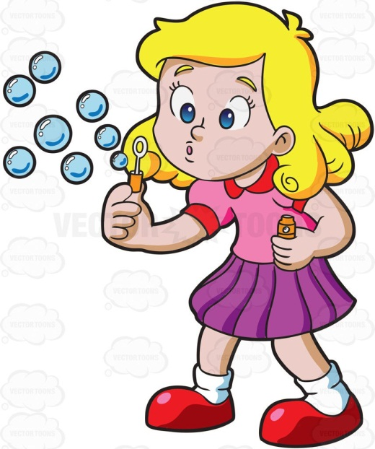
Для экспериментирования необходимо использовать предметы и вещества, не опасные для жизни и здоровья детей. Для проведения опытов можно оформить карточки-схемы с описанием хода проведения эксперимента. Желательно разместить в уголке на видном месте правила работы с материалами, где используются условные обозначения, разрешающе и запрещающие знаки.
Так, например, при уточнении понятия детей о том, что воздух – это не «невидимка», а реально существующий газ; формирование представления о кислороде и углекислом газе; о значимости воздуха в жизни человека можно провести следующие эксперименты:
1. Помахать веером около лица, чтобы почувствовать движение воздуха вывод: воздух не «невидимка» его движение можно почувствовать, обмахиваясь в жару веером.
2. Опустить пустую бутылочку в таз с водой – из бутылочки выходят пузырьки вывод: пустая бутылка оказывается не путая в ней воздух. Когда бутылку опускают в таз с
водой, то воздушные пузыри поднимаются к поверхности, потому что газ легче жидкости.
3. Игры с воздушными шарами и мыльными пузырями вывод: игры с воздушными шарами и мыльными пузырями доказывают, что воздух легкий. Шарики легко подпрыгивают вверх, а мыльные пузыри можно перемещать даже просто дыханием
Итак, главное достоинство экспериментальной деятельности заключается в том, что она дает детям реальные представления о различных сторонах изучаемого объекта, о его взаимоотношениях с другими объектами и с окружающей средой. Поэтому как можно больше уделяйте внимания детскому экспериментированию.

